Національний технічний університет України
«Київський політехнічний інститут імені Ігоря Сікорського»
Факультет інформатики та обчислювальної техніки
Кафедра технічної кібернетики

Лабораторна робота № 9
з предмету «Дискретна математика»
Тема: «Множини та графи мовою C#»

Виконав Студент гр. ІК-72
Міщенко Р. В.

Перевірив ас. каф. АУТС
Федорчук В. В.

Київ
НТУУ «КПІ iм. Сікорського»
2017

ЗМІСТ
МЕТА 3
ЗАВДАННЯ 1 7
ЛІСТІНГ ПРОГРАМИ 8
РЕЗУЛЬТАТ 13
ЗАВДАННЯ 2 13
ЛІСТІНГ ПРОГРАМИ 13
ЗАВДАННЯ 3 15
ЛІСТИНГ ПРОГРАМИ 15
ЗАВДАННЯ 4 18
ЛІСТІНГ ПРОГРАМИ 19
ЗАВДАННЯ 5 20
ЛІСТІНГ ПРОГРАМИ 21
ЗАВДАННЯ 6 22
ЛІСТІНГ ПРОГРАМИ 22
ЗАВДАННЯ 7 24
ЛІСТІНГ ПРОГРАМИ 24
ЗАВДАННЯ 8 27
ЛІСТІНГ ПРОГРАМИ 27
ЗАВДАННЯ 9 31
ЛІСТІНГ ПРОГРАМИ 31
ЗАВДАННЯ 10 33
ЛІСТІНГ ПРОГРАМИ 33
ВИСНОВКИ 35
СПИСОК ВИКОРИСТАНОЇ ЛІТЕРАТУРИ 36

МЕТА
Запрограмувати базові алгоритми для роботи з графами в середовищі PROLOG.

ТЕОРЕТИЧНІ ВІДОМОСТІ

Аргументи L1,L2,L3 визначають списки, Е – деякий елемент списку (тип елементів списку довільний), N – порядковий номер елемента в списку.
1. append (L1, L2, L3): список L3 є злиттям (конкатенацією) списків L1 і L2;
2. reverse (L1, L2): L2 – перевернений список L1;
3. delete_first (E, L1, L2): список L2 отриманий з L1 вилученням першого входження об'єкта Е;
4. delete_all (E, L1, L2): L2 – це список L1, з якого вилучені всі входження Е;
5. delete_one (E, L1, L2): L2 – список L1, у якому вилучено один елемент Е (вилучається будь-яке одне входження Е в список L1);
6. no_doubles (L1, L2): L2 – це список, що є результатом видалення з L1 усіх повторюваних елементів;
7. sublist (L1, L2): L1 – будь-який підсписок списку L2, тобто непустий відрізок з елементів L2, що ідуть підряд;
8. number (E, N, L): N – порядковий номер елемента E у списку L;
9. sort (L1, L2): L2 – відсортований список чисел з L1.
Аргументи М1, М2, М3 визначають множини, які представляються у вигляді списків елементів без повторень, порядок елементів у них не важливий, тип елементів – довільний.
1. subset (М1, М2): множина М1 є підмножиною М2;
2. union (М1, М2, М3): множина М3 – об'єднання множин М1 і М2;
3. intersection (М1, М2, М3): М3 – перетинання множин М1 і М2
4. substraction (М1, М2, М3): М3 – різниця множин М1 і М2.
Аргументи Т, Т1 і Т2 визначають дерева, що представляються у вигляді термів, записуваних за допомогою тернарного функтору tree (ліве піддерево, праве піддерево, мітка) і константи nil, наприклад:
tree (tree (nil, nil, f), tree (tree(nil, nil, p), tree (nil, nil, r), k))
представляє дерево, зображене на рисунку 9.1. У вершинах дерева можуть перебувати об'єкти довільного скалярного типу (у наведеному прикладі – символи).
1. tree_depth (Т, N): N – глибина дерева (тобто кількість ребер у самій довгій гілці дерева);
2. sub_tree (Т1, Т2): дерево Т1 є непустим піддеревом дерева Т2;
3. flatten_tree (Т, L): L – список міток усіх вузлів дерева Т («вирівняне» дерево);
Граф може бути представлений або явно – у вигляді однієї структури, або неявно – набором фактів виду edge (P, R, N), що встановлюють наявність ребра (дуги) між вершинами (вузлами) P і R і вартість N (ціле ненегативне число) цього ребра. При явному способі задання графа він представляється термом, що включає до свого складу список ребер (заданих аналогічно за допомогою тернарного функтору edge) і, можливо, список вершин графа.
У нижченаведеному описі предикатів використовується перший (неявний) спосіб задання графу, Х і В позначають вершини графу, а L – список вершин.
1. path (Х, В, L): L – шлях без петель між вершинами Х та В, тобто список вершин між цими вершинами;
2. min_path (Х, В, L): L – шлях між вершинами Х та В, що має мінімальну вартість (вартість шляху дорівнює сумі ваг ребер, що входять у нього);
3. short_path (Х, В, L): L – самий короткий шлях між вершинами Х та В (довжина шляху дорівнює кількості ребер, що входять у нього);
4. cyclic : граф є циклічним (тобто не є деревом);
5. is_connected : граф є зв'язним (тобто для будь-яких двох його вершин існує шлях, що з’єднує їх).
При будь-якому способі задання графа ключовим моментом є те, що необхідно заздалегідь вирішити, чи є оброблюваний граф орієнтованим чи ні.
Незважаючи на зовнішню подібність визначень предикатів min_path і short_path їх ефективна реалізація на PROLOG вимагає застосування різних алгоритмів пошуку шляхів, тобто перебору вершин у графі.
Знаходження мінімального за вартістю шляху припускає повний перегляд графа й шляхів у ньому. Такий перегляд доцільно програмувати на основі алгоритму пошуку вглиб (depth_first_search), оскільки він по суті вбудований у пролог-інтерпретатор. При пошуку вглиб завжди для продовження перегляду із ще не розглянутих вершин графа вибирається вершина, найбільш віддалена від початкової вершини (тобто від тої, від якої був початий пошук)
Алгоритм пошуку вглиб просто програмується й ефективно реалізується на PROLOG, оскільки сам пролог-інтерпретатор при доказі цілей переглядає й обробляє альтернативи саме стратегією в глибину.
На відміну від min_path знаходження самого короткого шляху (предикат short_path) у загальному випадку не вимагає повного перегляду графа; найбільш швидкий пошук такого шляху гарантується іншим алгоритмом перебору вершин графа – алгоритмом пошуку вшир (breadth_first_search). Для цього алгоритму характерно те, що завжди для продовження пошуку вибирається одна з вершин, найбільш близька до початкової.
Як і алгоритм пошуку вглиб, пошук вшир є повним алгоритмом, тобто при необхідності переглядає граф повністю, але порядок перегляду суттєво інший.
Програмування на PROLOG алгоритму пошуку вшир суттєво складніше, тому що для цього потрібно зберігати й модифікувати в процесі перебору список усіх шляхів, що ведуть від початкової вершини до вершин, від яких можна продовжувати пошук.
При програмуванні пошуку вшир може виявитися корисним стандартний (вбудований) пролог-предикат другого порядку
findall (Var, Goal, Vlist),
де Var – змінна, Goal – предикат, що має в якості одного з своїх аргументів змінну Var, Vlist – вихідна змінна – список можливих розв'язків Goal. Сам findall детермінований, його виконання означає доказ Goal у режимі бектрекінга: після кожного успішного закінчення доказу знайдене значення Var додається в список Vlist і автоматично виробляється значення «неуспіх» – доти, поки не будуть розглянуті всі варіанти доказу Goal. По закінченню цього процесу предикат findall вважається доведеним, а значенням єдиного вихідного аргументу findall буде список з знайдених значень змінної var.

ЗАВДАННЯ 1

Запрограмувати мовою PROLOG 20 предикатів з розділів 9.1.1 - 9 .1.4 . При визначенні цих предикатів вказується умова їх істинності.

ЛІСТІНГ ПРОГРАМИ

using System;
using System.Linq;
using System.Net;
using System.Collections.Generic;
namespace ДМ_1
{
class MainClass
{
public static int[] append(int[] array1, int[] array2)
{
int n1 = array1.Length;
int n2 = array2.Length;
int n = n1 + n2;
int[] result = new int[n];
for (int indx = 0, i = 0, j = 0; indx != n; indx++)
{
if (i < n1 && (j >= n2 || array1[i] < array2[j]))
{
result[indx] = array1[i];
i++;
}
else
{
result[indx] = array2[j];
j++;
}
}
return result;
}
public static int[] reverse(int[] array1)
{
int[] result = new[] {0,0,0,0,0};
int i = 0;
for (int j = array1.Length-1; j >= 0;j--)
{
result[i] = array1[j];
i++;
}
return result;
}
public static int[] delete_one(int[] array1)
{
var tmp = new List<int>(array1); // Преобразование в список
tmp.Remove(4); // Удаление элемента
var b = tmp.ToArray(); // Преобразование в массив
return b;
}
public static int[] delete_all(int[] array1)
{
var tmp = new List<int>(array1); // Преобразование в список
Predicate<int> isPositive = delegate (int x) { return x == 4; };
tmp.RemoveAll(isPositive); // Удаление элемента
var b = tmp.ToArray(); // Преобразование в массив
return b;
}
public static int[] no_doubles(int[] array)
{
for (int i = 0; i < array.Length;i++)
{
int k = array[i];
for (int j = 0; j < array.Length;j++)
{
if (k==array[j] && i!=j)
{
array[j] = 0;
}
}
}
var tmp = new List<int>(array); // Преобразование в список
Predicate<int> isPositive = delegate (int x) { return x == 0; };
tmp.RemoveAll(isPositive); // Удаление элемента
var b = tmp.ToArray(); // Преобразование в массив
return b;
}
public static int[] sublist(int[] array)
{
int[] b = new int[3];
for (int i = 0; i < 3;i++)
{
b[i] = array[i+1];
}
return b;
}
public static int number(int[] array)
{
var tmp = new List<int>(array); // Преобразование в список
int b = tmp.IndexOf(3); // нахождение номера
return b;
}
public static int[] sort(int[] array)
{
var tmp = new List<int>(array); // Преобразование в список
tmp.Sort(); // сортировка
var b = tmp.ToArray(); // Преобразование в массив
return b;
}
public static int[] intersection(int[] array, int[] array1)
{
IEnumerable<int> both = array.Intersect(array1);
int[] b = both.ToArray();
return b;
}
public static int[] substration(int[] array, int[] array1)
{
IEnumerable<int> onlyInFirstSet = array.Except(array1);
int[] b = onlyInFirstSet.ToArray();
return b;
}
public static int[] union(int[] array, int[] array1)
{
var result = array.Union(array1);
var tmp = new List<int>(result);
Predicate<int> isPositive = delegate (int x) { return x == 0; };
tmp.RemoveAll(isPositive); // Удаление элемента
var b = tmp.ToArray(); // Преобразование в массив
return b;
}
public static void Main(string[] args)
{
int[] array1 = new[] { 1, 2, 3, 4, 4};
int[] array2 = new[] { 7, 1, 4, 10, 9};
//append
int[] result = append(array1, array2);
for (int i = 0; i<result.Length;i++)
{
Console.Write(result[i]);
}
Console.WriteLine(" ");
//reverse
int[] result1 = reverse(array1);
for (int i = 0; i < result1.Length; i++)
{
Console.Write(result1[i]);
}
Console.WriteLine(" ");
//delete_one
int[] result2 = delete_one(array1);
for (int i = 0; i < result2.Length; i++)
{
Console.Write(result2[i]);
}
Console.WriteLine(" ");
//delete_all
int[] result3 = delete_all(array1);
for (int i = 0; i < result3.Length; i++)
{
Console.Write(result3[i]);
}
Console.WriteLine(" ");
//no_doubles
int[] result4 = no_doubles(array1);
for (int i = 0; i < result4.Length; i++)
{
Console.Write(result4[i]);
}
Console.WriteLine(" ");
//sublist
int[] result5 = sublist(array1);
for (int i = 0; i < result5.Length; i++)
{
Console.Write(result5[i]);
}
Console.WriteLine(" ");
//number
int result6 = number(array1);
Console.Write(result6);
Console.WriteLine(" ");
//sort
int[] result7 = sort(array2);
for (int i = 0; i < result7.Length; i++)
{
Console.Write(result7[i]);
}
Console.WriteLine(" ");
//intersection
int[] result8 = intersection(array1,array2);
for (int i = 0; i < result8.Length; i++)
{
Console.Write(result8[i]);
}
Console.WriteLine(" ");
//substration
int[] result9 = substration(array1, array2);
for (int i = 0; i < result9.Length-1; i++)
{
Console.Write(result9[i]);
}
Console.WriteLine(" ");
//union
int[] result10 = union(array1, array2);
for (int i = 0; i < result10.Length; i++)
{
Console.Write(result10[i]);
}

}
}
}

РЕЗУЛЬТАТ

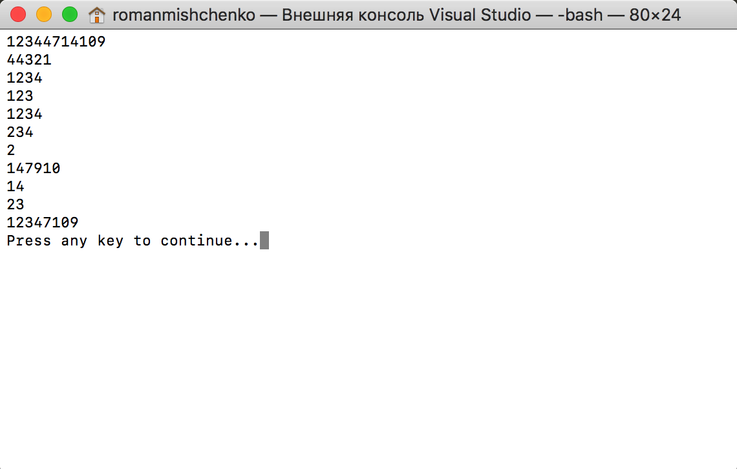

ЗАВДАННЯ 2
Написати програму перевірки графа на планарність.

ЛІСТІНГ ПРОГРАМИ
using System;
namespace ДМ_2
{
class MainClass
{
public static void Main(string[] args)
{
int[,] lines = new int[6,6];
int[,] granes = new int[6,8];
bool b = true;
lines[0, 0] = 0;lines[1, 0] = 1;lines[2, 0] = 0;lines[3, 0] = 1;lines[4, 0] = 1;lines[5, 0] = 1;
lines[0, 1] = 1;lines[1, 1] = 0;lines[2, 1] = 1;lines[3, 1] = 0;lines[4, 1] = 1;lines[5, 1] = 1;
lines[0, 2] = 0;lines[1, 2] = 1;lines[2, 2] = 0;lines[3, 2] = 1;lines[4, 2] = 1;lines[5, 2] = 1;
lines[0, 3] = 1;lines[1, 3] = 0;lines[2, 3] = 1;lines[3, 3] = 0;lines[4, 3] = 1;lines[5, 3] = 0;
lines[0, 4] = 1;lines[1, 4] = 1;lines[2, 4] = 1;lines[3, 4] = 1;lines[4, 4] = 0;lines[5, 4] = 0;
lines[0, 5] = 1;lines[1, 5] = 1;lines[2, 5] = 1;lines[3, 5] = 0;lines[4, 5] = 0;lines[5, 5] = 0;
granes[0,0] = 1; granes[0,1] = 1; granes[0,2] = 1; granes[0,3] = 1; granes[0,4] = 0; granes[0,5] = 0; granes[0,6] = 0; granes[0,7] = 0;
granes[1,0] = 1; granes[1,1] = 1; granes[1,2] = 0; granes[1,3] = 0; granes[1,4] = 1; granes[1,5] = 1; granes[1,6] = 0; granes[1,7] = 0;
granes[2,0] = 1; granes[2,1] = 0; granes[2,2] = 0; granes[2,3] = 0; granes[2,4] = 0; granes[2,5] = 1; granes[2,6] = 1; granes[2,7] = 1;
granes[3,0] = 1; granes[3,1] = 0; granes[3,2] = 1; granes[3,3] = 0; granes[3,4] = 0; granes[3,5] = 0; granes[3,6] = 0; granes[3,7] = 1;
granes[4,0] = 0; granes[4,1] = 0; granes[4,2] = 1; granes[4,3] = 1; granes[4,4] = 0; granes[4,5] = 0; granes[4,6] = 1; granes[4,7] = 1;
granes[5,0] = 0; granes[5,1] = 0; granes[5,2] = 0; granes[5,3] = 0; granes[5,4] = 1; granes[5,5] = 1; granes[5,6] = 1; granes[5,7] = 0;
for (int i = 0; i < 5; i++)
{
for (int j = 0; j < 5; j++)
{
if (lines[i,j]==1)
{
for (int k = 0; k < 8;k++)
{
if (granes[i,k]==1 && granes[j,k]==1)
{
}
else
{
b = false;
}
}
}
}
}
if (b == false)
{
Console.Write("НЕ ПЛАНАРЕН");
}
else
{
Console.Write("ПЛАНАРЕН");
}
}
}
}
}
РЕЗУЛЬТАТ
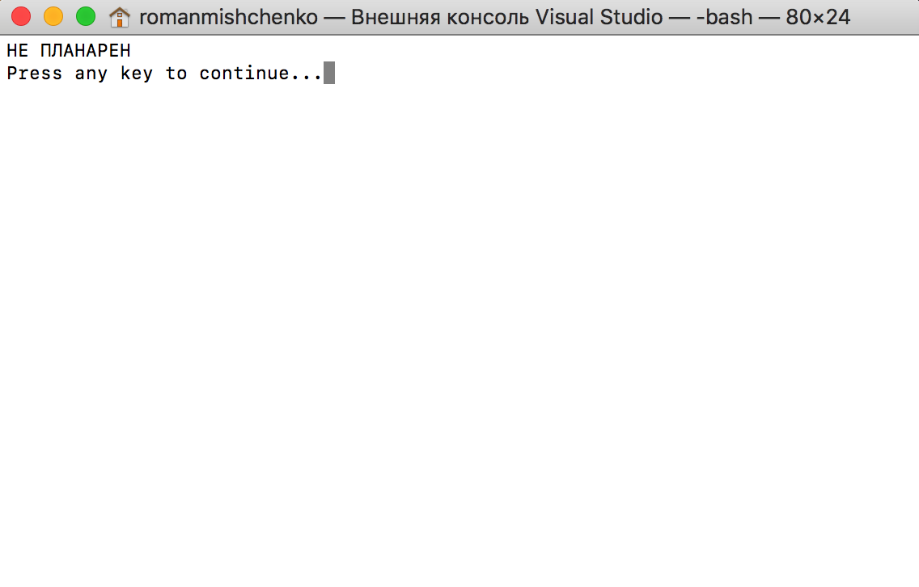

ЗАВДАННЯ 3
Написати програму перевірки на ізоморфізм двох графів.

ЛІСТИНГ ПРОГРАМИ
using System;
namespace ДМ_3
{
class MainClass
{
public static bool Test(int[,] lines, int[,] lines1)
{
bool result = false;
int check1 = 0;
int check2 = 0;
for (int i = 0; i < 7; i++)
{
for (int j = 0; j < 7; j++)
{
if (lines[i, j] == 1)
{
check1++;
check2++;
}
}
}
if (check1 == check2)
{
result = true;
}
return result;
}
public static int Way(int[,] lines)
{
int i = 0;
int j = -1;
int[] mass = { 0, 0, 0, 0, 0, 0, 0 };
int summa = 7;
do
{
i = 0;
j++;
if (j == 7)
{
break;
}
do
{
if (lines[i, j] == 1 && mass[j] != 1)
{
mass[j] = 1;
break;
}
i++;
} while (i < 7);
} while (j < 7);
for (int y = 0; y < 7; y++)
{
if (mass[y] == 1)
{
summa++;
}
}
return summa;
}
public static void Main(string[] args)
{
int[,] lines = new int[7, 7];
int[,] lines1 = new int[7, 7];
lines[0, 0] = 0; lines[1, 0] = 1; lines[2, 0] = 1; lines[3, 0] = 0; lines[4, 0] = 0; lines[5, 0] = 1; lines[6, 0] = 1;
lines[0, 1] = 1; lines[1, 1] = 0; lines[2, 1] = 1; lines[3, 1] = 1; lines[4, 1] = 0; lines[5, 1] = 0; lines[6, 1] = 1;
lines[0, 2] = 1; lines[1, 2] = 1; lines[2, 2] = 0; lines[3, 2] = 1; lines[4, 2] = 1; lines[5, 2] = 0; lines[6, 2] = 0;
lines[0, 3] = 0; lines[1, 3] = 1; lines[2, 3] = 1; lines[3, 3] = 0; lines[4, 3] = 1; lines[5, 3] = 1; lines[6, 3] = 0;
lines[0, 4] = 0; lines[1, 4] = 0; lines[2, 4] = 1; lines[3, 4] = 1; lines[4, 4] = 0; lines[5, 4] = 1; lines[6, 4] = 1;
lines[0, 5] = 1; lines[1, 5] = 0; lines[2, 5] = 0; lines[3, 5] = 1; lines[4, 5] = 1; lines[5, 5] = 0; lines[6, 5] = 1;
lines[0, 6] = 1; lines[1, 6] = 1; lines[2, 6] = 0; lines[3, 6] = 0; lines[4, 6] = 1; lines[5, 6] = 1; lines[6, 6] = 0;
lines1[0, 0] = 0; lines1[1, 0] = 1; lines1[2, 0] = 0; lines1[3, 0] = 1; lines1[4, 0] = 1; lines1[5, 0] = 0; lines1[6, 0] = 1;
lines1[0, 1] = 1; lines1[1, 1] = 0; lines1[2, 1] = 1; lines1[3, 1] = 0; lines1[4, 1] = 1; lines1[5, 1] = 1; lines1[6, 1] = 0;
lines1[0, 2] = 0; lines1[1, 2] = 1; lines1[2, 2] = 0; lines1[3, 2] = 1; lines1[4, 2] = 0; lines1[5, 2] = 1; lines1[6, 2] = 1;
lines1[0, 3] = 1; lines1[1, 3] = 0; lines1[2, 3] = 1; lines1[3, 3] = 0; lines1[4, 3] = 1; lines1[5, 3] = 0; lines1[6, 3] = 1;
lines1[0, 4] = 1; lines1[1, 4] = 1; lines1[2, 4] = 0; lines1[3, 4] = 1; lines1[4, 4] = 0; lines1[5, 4] = 1; lines1[6, 4] = 0;
lines1[0, 5] = 0; lines1[1, 5] = 1; lines1[2, 5] = 1; lines1[3, 5] = 0; lines1[4, 5] = 1; lines1[5, 5] = 0; lines1[6, 5] = 1;
lines1[0, 6] = 1; lines1[1, 6] = 0; lines1[2, 6] = 1; lines1[3, 6] = 1; lines1[4, 6] = 0; lines1[5, 6] = 1; lines1[6, 6] = 0;
bool point = Test(lines, lines1);
int box = Way(lines);
int box2 = Way(lines1);
if (box == box2 && point == true)
{
Console.WriteLine("Изоморфны");
}
else
{
Console.WriteLine("He Изоморфны");
}
// Console.Write(point);
}
}
}

РЕЗУЛЬТАТ

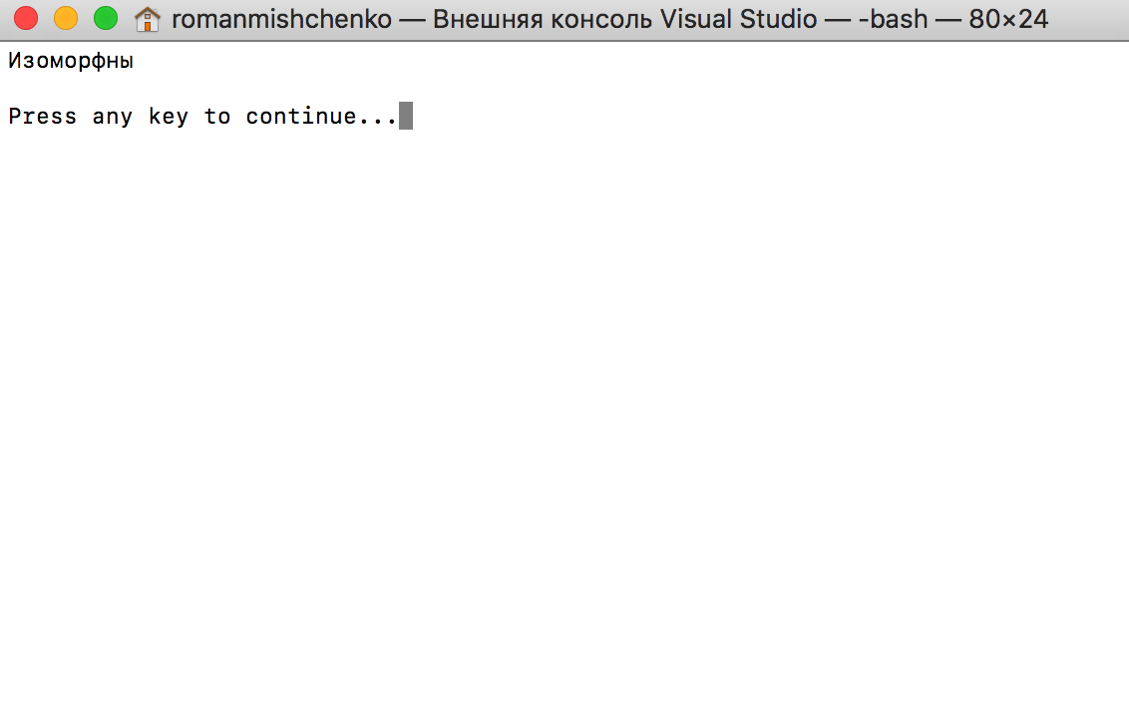

ЗАВДАННЯ 4
Написати програму визначення хроматичного числа для орієнтованого графа.

ЛІСТІНГ ПРОГРАМИ
using System;
using System.Linq;
using System.Net;
using System.Collections.Generic;
namespace ДМ_4
{
class MainClass
{
public static int[] no_doubles(int[] array)
{
for (int i = 0; i < array.Length; i++)
{
int k = array[i];
for (int j = 0; j < array.Length; j++)
{
if (k == array[j] && i != j)
{
array[j] = 0;
}
}
}
var tmp = new List<int>(array); // Преобразование в список
Predicate<int> isPositive = delegate (int x) { return x == 0; };
tmp.RemoveAll(isPositive); // Удаление элемента
var b = tmp.ToArray(); // Преобразование в массив
return b;
}
public static void Main(string[] args)
{
int[,] top = {{0,1,1,0,0,1},
{1,0,0,1,0,1},
{1,0,0,0,1,1},
{0,1,0,0,1,0},
{0,0,1,1,0,1},
{1,1,1,1,1,0}};
int[] color = { 1, 1, 1, 1, 1, 1 };
for (int i = 0; i < 6; i++)
{
for (int j = 0; j < 6; j++)
{
if (top[i, j] == 1)
{
if (color[i] == color[j])
{
color[j]++;
}
}
}
}
color = no_doubles(color);
int result = 1;
int k = color[0];
for (int i = 0; i < color.Length; i++)
{
if (color[i] != k)
{
result++;
}
}
Console.WriteLine(result);
}
}
}
РЕЗУЛЬТАТ

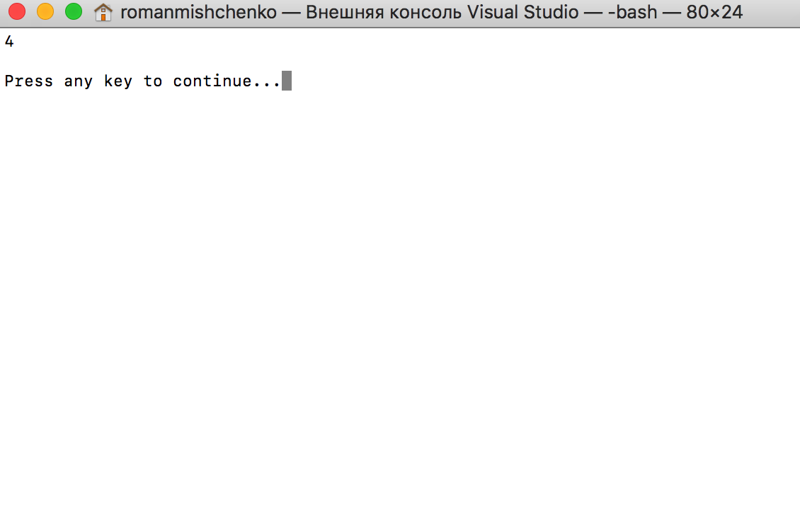

ЗАВДАННЯ 5
Написати програму перевірки графа на наявність ейлеревих циклів.

ЛІСТІНГ ПРОГРАМИ
using System;
namespace ДМ_5
{
class MainClass
{
public static void Main(string[] args)
{
int n = 5, x, z, s = 5, i, j, k;
int[] S = new int[s];
int[,] mass = {{ 0,1,1,0,0,1},
{ 1,0,0,1,0,1},
{ 1,0,0,0,1,1},
{ 0,1,0,0,1,0},
{ 0,0,1,1,0,1}};
i = 0;
z = 0; // счётчик проходов по эллементам матрицы
x = 0;
k = 0; // для изменения вершины при учёте мостов
one:
for (j = 0; j < n; j++)
{
if (mass[i, j] > 0)
{
S[x] = i; x = x + 1;
mass[i, j] = 0;
mass[j, i] = 0;
i = j;
goto one;
}
else {
if (mass[i, j] < 1)
{
if (z > (n * 20))
{
goto two;
}
else
{
if (j > (n - 1) & mass[i, j] < 1)
{
z = z + 1; i = k + 1;
goto one;
}
}
}
}
}
two:
for (j = 0; j < s; j++)
{
Console.WriteLine(S[j]);
}
}
}
}

РЕЗУЛЬТАТ
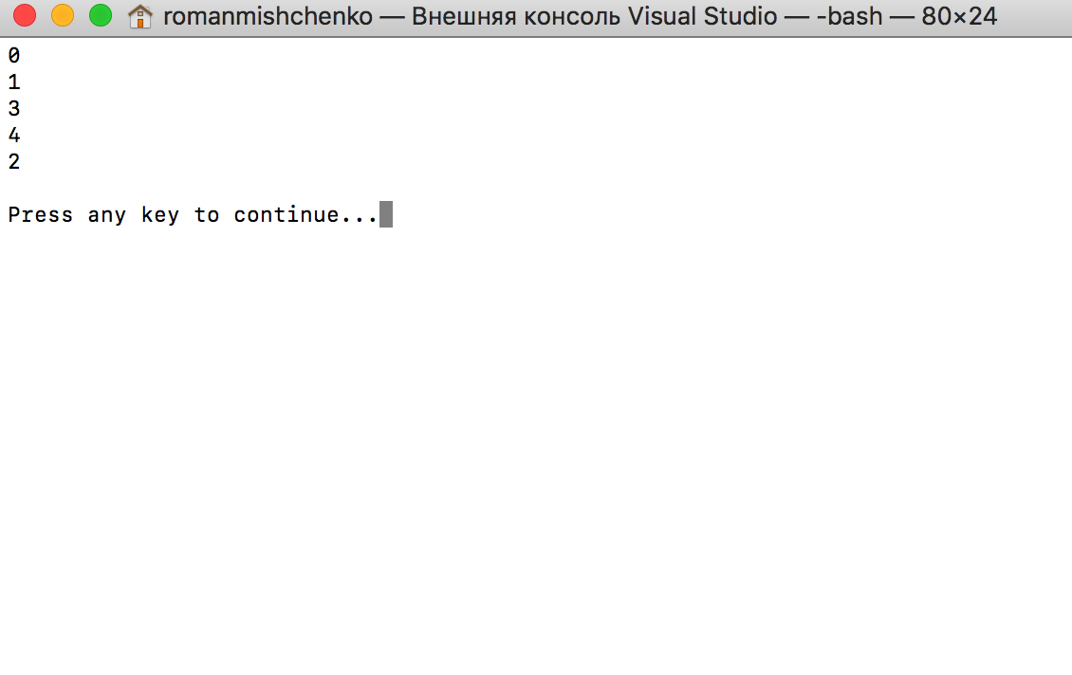

ЗАВДАННЯ 6
Написати програму перевірки графа на наявність гамільтонових циклів

ЛІСТІНГ ПРОГРАМИ
using System;
namespace ДМ_6
{
class MainClass
{
public static void Main(string[] args)
{
int n = 5, x, z, s = 5, i, j, k;
int[] S = new int[s+1];
int[,] mass = {{ 0,1,1,0,0,1},
{ 1,0,0,1,0,1},
{ 1,0,0,0,1,1},
{ 0,1,0,0,1,0},
{ 0,0,1,1,0,1}};
i = 0;
z = 0; // счётчик проходов по эллементам матрицы
x = 0;
k = 0; // для изменения вершины при учёте мостов
one:
for (j = 0; j < n; j++)
{
if (mass[i, j] > 0)
{
S[x] = i; x = x + 1;
mass[i, j] = 0;
mass[j, i] = 0;
i = j;
goto one;
}
else
{
if (mass[i, j] < 1)
{
if (z > (n * 20))
{
goto two;
}
else
{
if (j > (n - 1) & mass[i, j] < 1)
{
z = z + 1; i = k + 1;
goto one;
}
}
}
}
}
two:
for (j = 0; j < s+1; j++)
{
Console.WriteLine(S[j]);
}
}
}
}

РЕЗУЛЬТАТ
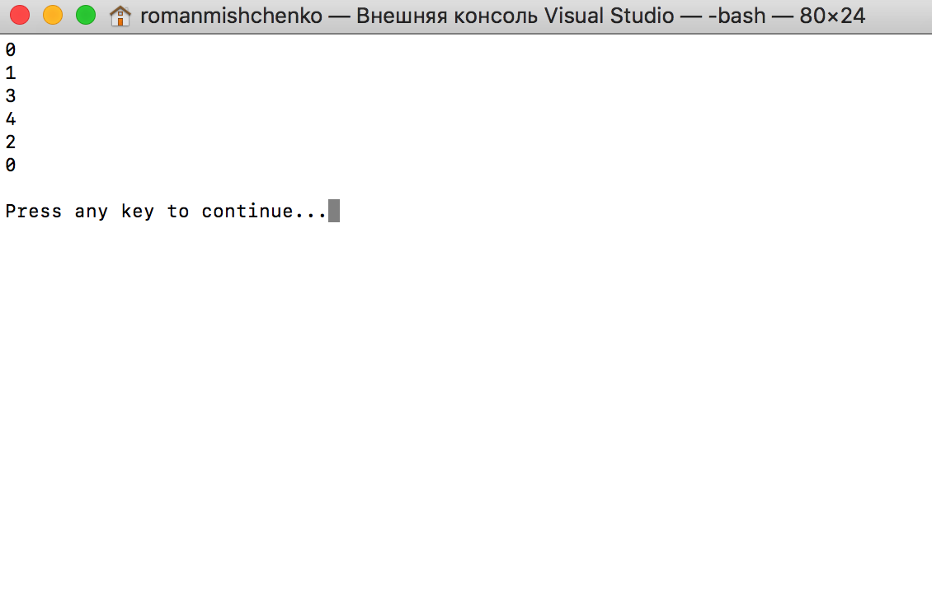

ЗАВДАННЯ 7
Написати програму пошуку мінімального остовного дерева за алгоритмом Прима.

ЛІСТІНГ ПРОГРАМИ
using System;
using System.Collections.Generic;
using System.Linq;
using System.Text;
namespace ДМ_7
{
class Program
{
static void Main(string[] args)
{
int n = 4;//количество вершин
float[,] a, a1;//матрицы весов графа и его остова
float[] used = new float[n]; //Массив использованных вершин
short i, j;
int count = 0;
float s1 = 0;//вес остова
a = new float[n, n];
a1 = new float[n, n];
a[0, 0] = 0;
a[0, 1] = 11;
a[0, 2] = 2;
a[0, 3] = 0;
a[1, 0] = 11;
a[1, 1] = 0;
a[1, 2] = 6;
a[1, 3] = 0;
a[2, 0] = 2;
a[2, 1] = 6;
a[2, 2] = 0;
a[2, 3] = 7;
a[3, 0] = 0;
a[3, 1] = 6;
a[3, 2] = 7;
a[3, 3] = 0;
for (i = 0; i < n; i++)
{
used[i] = 0;
for (j = 0; j < n; j++)
a1[i, j] = 0;
}
used[0] = 1;
while (count < n - 1)
{
float min = 100000;
for (i = 0; i < n; i++)
{
if (used[i] != 0)
{
for (j = 0; j < n; j++)
{
if ((a[i, j] < min) & (a[i, j] != 0) & (used[j]) == 0)
min = a[i, j];
}
}
for (int k = 0; k < n; k++)
{
for (j = 0; j < n; j++)
{
if ((a[k, j] == min) & (used[j] == 0))
{
used[j] = 1;
a1[k, j] = a1[j, k] = min;
s1 = s1 + a1[j, k];
k = n;
count = count + 1;
break;
}
}
}
}
}
for (i = 0; i < n; i++)
{
Console.WriteLine(" \n");
for (j = 0; j < n; j++)
Console.WriteLine(a[i, j]);
}
Console.WriteLine("Вес остова =" + s1);
}
}
}

РЕЗУЛЬТАТ
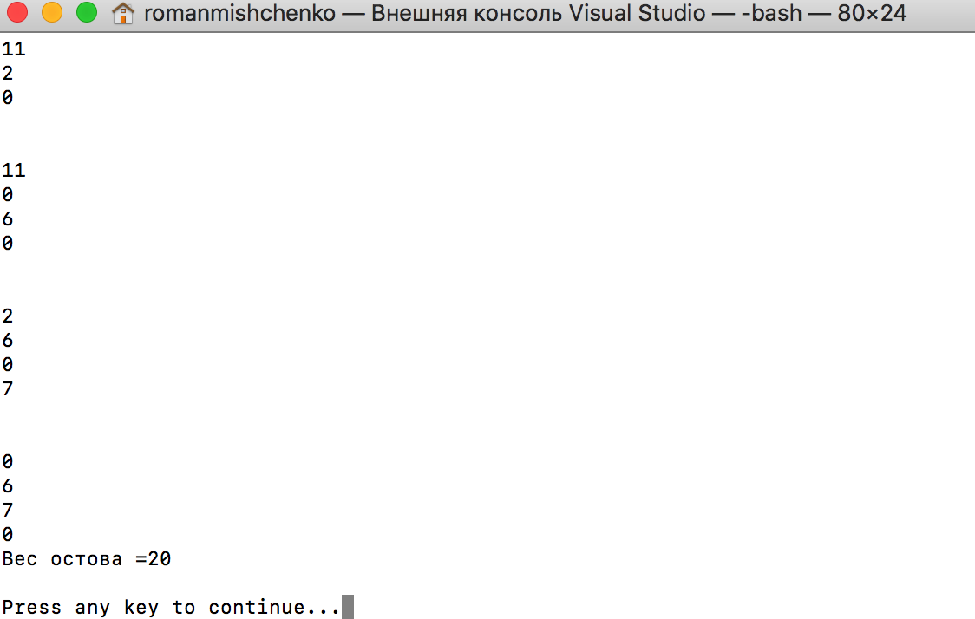

ЗАВДАННЯ 8
Написати програму пошуку мінімального остовного дерева за алгоритмом Крускала.

ЛІСТІНГ ПРОГРАМИ
using System;
using System.Collections.Generic;
using System.Linq;
namespace ДМ_8
{
public class Edge
{
public int U;
public int V;
public double Weight;
}
///
/// Implementation of Kruskal algorithm.
///
public class Kruskal
{
private const int MAX = 100;
private int _edgesCount;
private int _verticlesCount;
private List <Edge>_edges;
private int[,] tree;
private int[] sets;
public List <Edge>Edges { get { return _edges; } }
public int VerticlesCount { get { return _verticlesCount; } }
public double Cost { get; private set; }
public Kruskal(string input)
{
tree = new int[MAX, 3];
sets = new int[MAX];
string[] lines = input.Split(new string[] { Environment.NewLine }, StringSplitOptions.RemoveEmptyEntries);
_verticlesCount = int.Parse(lines[0]);
_edgesCount = int.Parse(lines[1]);
_edges = new List<Edge>();
_edges.Add(null);
for (int i = 2; i < lines.Count(); i++)
{
string[] line = lines[i].Split(new string[] { " " }, StringSplitOptions.RemoveEmptyEntries);
_edges.Add(new Edge
{
U = int.Parse(line[0]),
V = int.Parse(line[1]),
Weight = double.Parse(line[2])
});
}
for (int i = 1; i <= _verticlesCount; i++) sets[i] = i;
}
private void ArrangeEdges(int k)
{
Edge temp;
for (int i = 1; i < k; i++)
{
for (int j = 1; j <= k - i; j++)
{
if (_edges[j].Weight > _edges[j + 1].Weight)
{
temp = _edges[j];
_edges[j] = _edges[j + 1];
_edges[j + 1] = temp;
}
}
}
}
private int Find(int vertex)
{
return (sets[vertex]);
}
private void Join(int v1, int v2)
{
if (v1 < v2)
sets[v2] = v1;
else
sets[v1] = v2;
}
public void BuildSpanningTree()
{
int k = _verticlesCount;
int i, t = 1;
this.ArrangeEdges(k);
this.Cost = 0;
for (i = 1; i <= k; i++)
{
for (i = 1; i < k; i++)
if (this.Find(_edges[i].U) != this.Find(_edges[i].V))
{
tree[t, 1] = _edges[i].U;
tree[t, 2] = _edges[i].V;
this.Cost += _edges[i].Weight;
this.Join(_edges[t].U, _edges[t].V);
t++;
}
}
}
public void DisplayInfo()
{
Console.WriteLine("The Edges of the Minimum Spanning Tree are:");
for (int i = 1; i < _verticlesCount; i++)
Console.WriteLine(tree[i, 1] + " - " + tree[i, 2]);
}
}
class MainClass
{
public static void Main(string[] args)
{
Kruskal k = new Kruskal(@"4
6
1 2 1
2 3 3
3 4 2
4 1 5
1 3 4
2 4 6");
k.BuildSpanningTree();
Console.WriteLine("Cost: " + k.Cost);
k.DisplayInfo();
}
}
}

РЕЗУЛЬТАТ
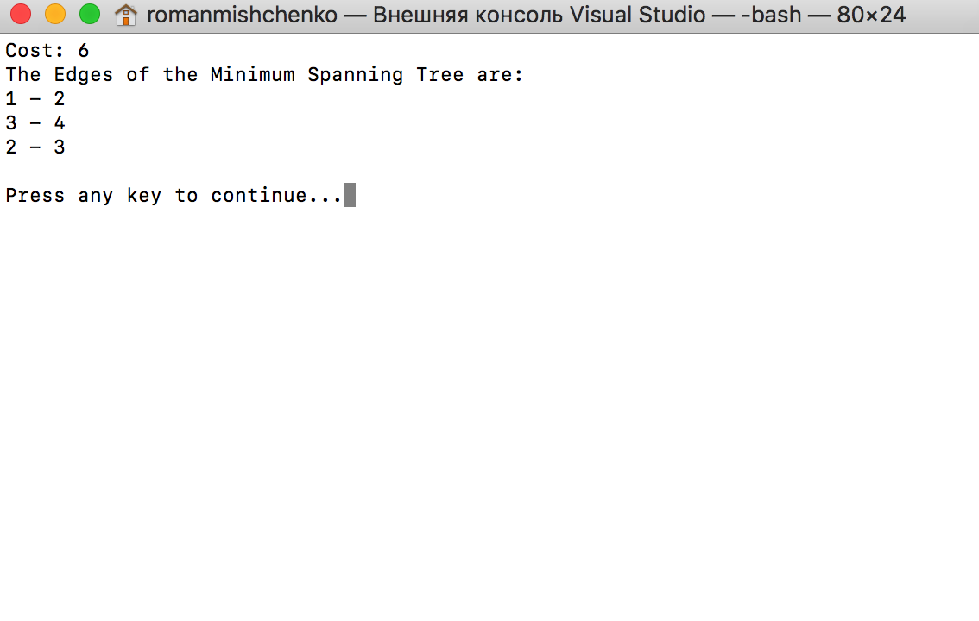

ЗАВДАННЯ 9
Написати програму пошуку мінімального маршруту за алгоритмом Флойда.

ЛІСТІНГ ПРОГРАМИ
using System;
using System.Collections.Generic;
using System.Linq;
using System.Text;
namespace ДМ_9
{
class Program
{
static void Main()
{
int[,] array = new int[6, 6] // Створення двохвимірного масиву 6х6
//Матриця суміжності для Алгоритму Флойда
{{0,3,1000,3,6,1000},
{1000,0,4,7,1000,4},
{3,8,0,5,1000,2},
{1000,6,1000,0,3,1000},
{7,1000,1,4,0,4},
{5,2,1000,1000,2,0}};
int i, j, k; // Створення локальних змінних
// Використання алгоритму Флойда з домомогою матриці суміжності
for (k = 0; k < 6; k++)
for (i = 0; i < 6; i++)
for (j = 0; j < 6; j++)
if (array[i, j] > array[i, k] + array[k, j])
array[i, j] = array[i, k] + array[k, j];
// Виведення зміненої матриці суміжності на екран
Console.WriteLine("Алгоритм Флойда : ");
Console.WriteLine(" 1 2 3 4 5 6");
Console.WriteLine(" _____________");
for (i = 0; i < 6; i++)
{
Console.Write((i + 1) + "| ");
for (j = 0; j < 6; j++)
Console.Write("{0} ", array[i, j]);
Console.WriteLine("\n |");
}
}
}
}

РЕЗУЛЬТАТ
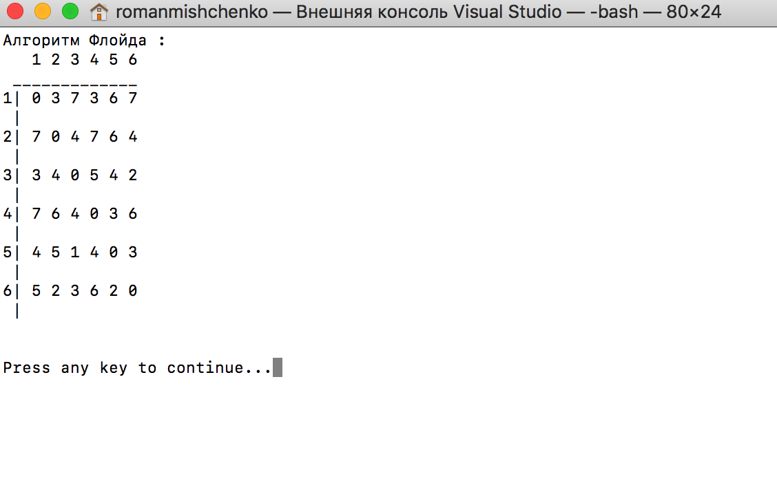

ЗАВДАННЯ 10
Написати програму пошуку мінімального маршруту за алгоритмом
Дейкстри.

ЛІСТІНГ ПРОГРАМИ
using System;
using System.Collections.Generic;
using System.Linq;
namespace ДМ_10
{
class Program
{
private static void Main()
{
const int n = 5;// количество вершин
var adjacencyMatrix = new int[n,n];// матрица смежности
for (int i = 0; i < n; i++)
{
for (int j = 0; j < n; j++)
{
adjacencyMatrix[i, j] = -1;
}
}
adjacencyMatrix[0, 1] = 10;
adjacencyMatrix[0, 4] = 150;
adjacencyMatrix[1, 2] = 50;
adjacencyMatrix[1, 3] = 90;
adjacencyMatrix[2, 0] = 70;
adjacencyMatrix[3, 2] = 20;
adjacencyMatrix[4, 3] = 60;
var costs = new int[n];
for (int i = 1; i < costs.Length; i++)
{
costs[i] = int.MaxValue;
}
for (int i = 0; i < n; i++)
{
var list = new List<int>();
for (int j = i; j < n; j++)
{
if (adjacencyMatrix[i, j] != -1)
list.Add(j);
}
list.Sort((x, y) => adjacencyMatrix[i, x].CompareTo(adjacencyMatrix[i, y])); //Сортируем по мин. стоимости пути
foreach (var j in list)
{
var newcost = costs[i] + adjacencyMatrix[i, j];
if (newcost < costs[j])
costs[j] = newcost;
}
}
for (int i = 0; i < costs.Length; i++)
{
Console.WriteLine("Пункт {0}, стоимость пути = {1}", i, costs[i]);
}
}
}
}
РЕЗУЛЬТАТ
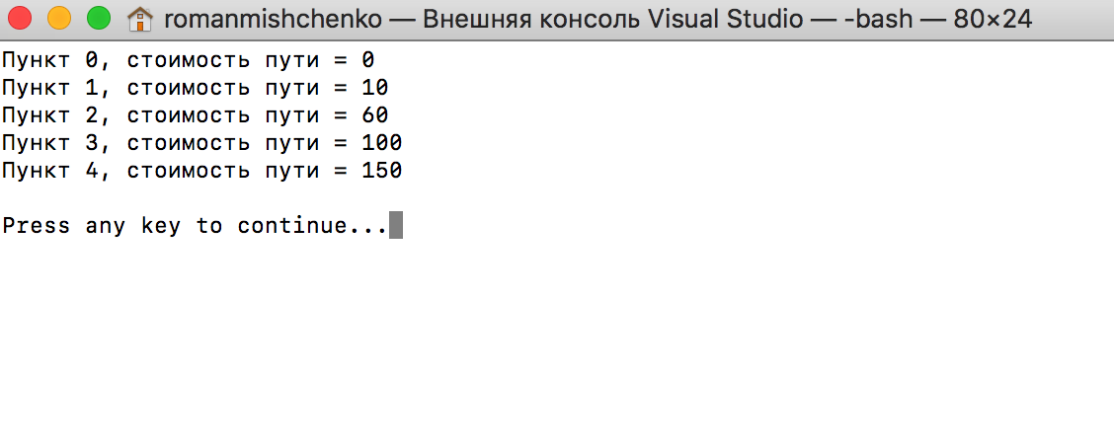

ВИСНОВКИ
Виконання даної лабораторної роботи дало можливість краще засвоїти графи та операції над ними. Маючи деякий досвід програмування в середовищі Visual Studio та мови C#, а також певні уявлення про предмет теорії графів, було реалізовано дану лабораторну роботу.

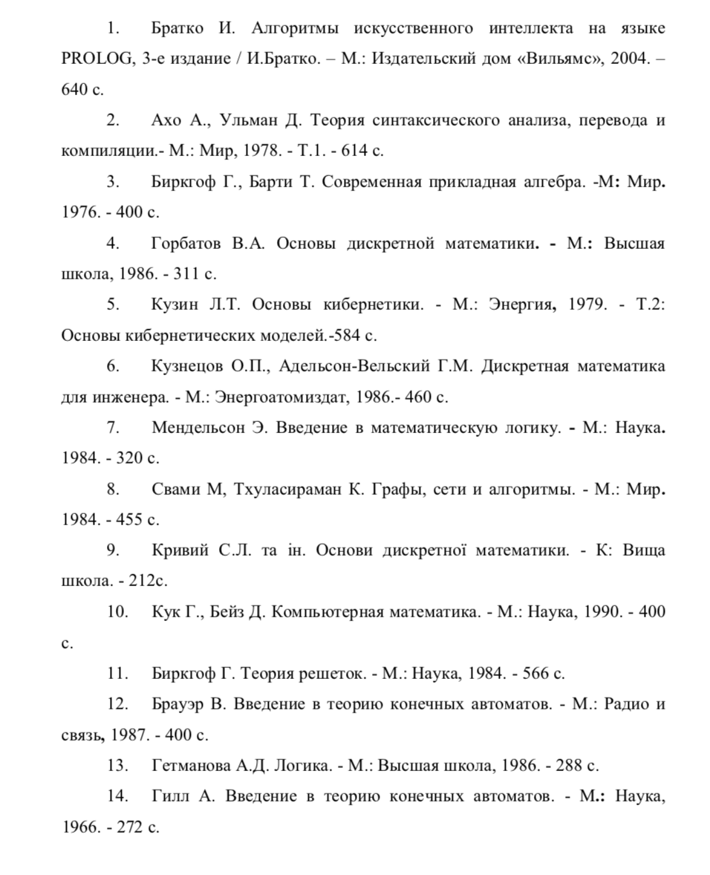
СПИСОК ВИКОРИСТАНОЇ ЛІТЕРАТУРИ

